Tazio Bernardi

13.01.1993

**Top 3**

**Vienna Uni Run (5km) 2020 – 0:17:18 [4° overall] @3.27 min./km**

**Scenic Trail 54k 2019 – 08:54:28 [73° overall / 47° cat.]**

**Grand Prix von Bern 2019 / (10 miglia – 16.1 km) – 01:00:18.5 [154° overall / 43° cat.] @3.47min./km**

Obiettivo 2021

Migliorarmi e a raggiungere risultati sempre più alti nelle competizioni

Francesco Ceschi

18.01.2001

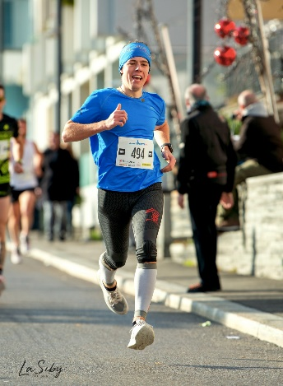Migliori 3 risultati:

* Corsa Montagna: Claro-Pizzo ¦ 2019 ¦ assoluto 9° ¦categoria  9°¦ 1h54’48” ¦
* Corsa Podismo: Course de l’Escalade Genève ¦ 2019 ¦ assoluto - ¦ categoria 16° ¦ 0h27’30” ¦
* Scialpinismo: NightAttack Flumserberg ¦ 2020 ¦ assoluto - ¦ categoria 4° ¦ 0h43’19” ¦

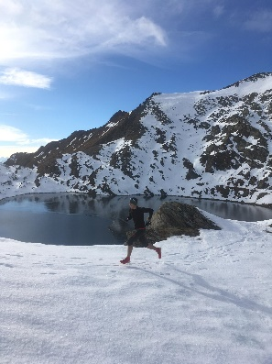Obbiettivo principale stagione 2021: Partecipare ed ottenere un buon piazzamenti ai Youth Skyrunning World Championships nelle gare vertical e skyrace

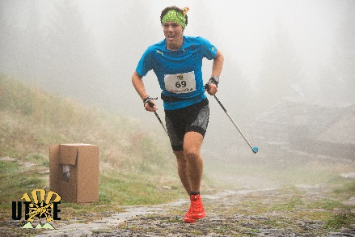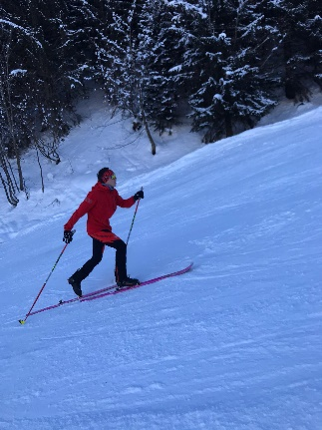

Fausto Zanini

2.08.1990

Migliori 3 risultati:

* Claro Pizzo 1h57’
* 10km 36’55”
* Mozzafiato skyrace 4°

Obiettivo 2021

Claro Pizzo sotto 1h57’

PB 10km

Top 5 Morobbia Trail



Marco Delorenzi

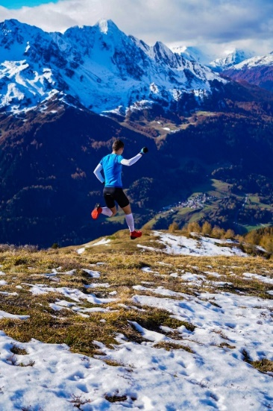17.05.1999

Migliori risultati

* Vice campione del mondo U20 di vertical 2019
* 16° agli europei assoluti di skyrace 2019
* 10km PB: 33’14” 2021

Obiettivo 2021

Vincere 3 medaglie ai mondiali giovanili U23

Sub 32’ sui 10’000m pista e 10km strada

VK 1000m D+ (VK Fully) Sub 33’

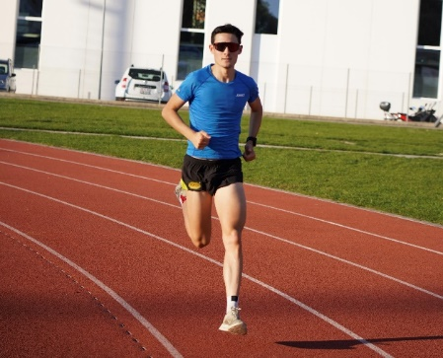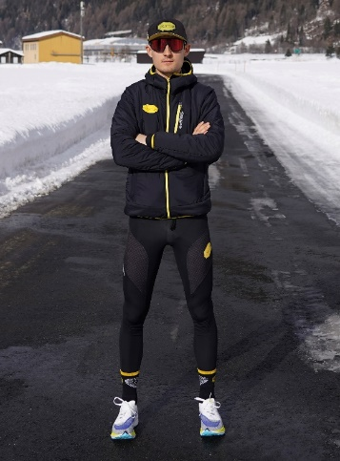Roberto Delorenzi

22.07.1997

Risultati migliori

* 4x campione del mondo skyrunning U20/U23
* Vice campione Europeo assoluto skyrunning 2019
* 10km PB: 30’30” 2021

Obiettivi 2021

Partecipazioni Universiadi mezza maratona

Sub 30’ sui 10’000m pista e 10km strada

Vincere il circuito mondiale “Vertical kilometer world circuit”

VK 1000m D+ (VK Fully) Sub 30’

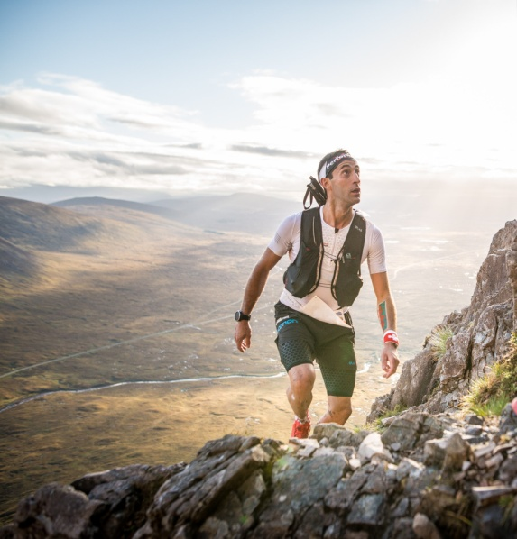

Matteo Ceresa

18.09.1982

Risultati migliori

* Vittoria k34 Lago d’Orta
* 2° Ultra 95km Campo dei Fiori
* 12° Oman 135km

Obiettivi 2021